**Какие меры налоговой поддержки при инвестировании в производство и новые технологии введены в рамках налоговой реформы**

|  |  |  |  |
| --- | --- | --- | --- |
|  |  | В рамках налоговой реформы предусмотрены меры поддержки, чтобы стимулировать инвестиции.  Установлен федеральный инвестиционный налоговый вычет. Увеличен повышающий коэффициент по расходам на НИОКР - с 1,5 до 2.  Также увеличены с 1,5 до 2 коэффициенты, которые применяют при определенных условиях организации, приобретающие радиоэлектронную продукцию, высокотехнологичное оборудование, программы и базы данных. Расширился круг объектов, по которым они применяются.  Для регионов установлена возможность в период до 2030 г. включительно снизить ставку налога на прибыль для малых технологических компаний.  Региональные инвестиционные налоговые вычеты стали бессрочными. Есть изменения в части региональных инвестиционных проектов. |  |

**Оглавление:**

1. Изменения по налогу на прибыль, затрагивающие инвестиции в производство и новые технологии

2. Повышающий коэффициент к первоначальной стоимости некоторых видов продукции и оборудования, относящихся к ОС

3. Повышающие коэффициенты при учете затрат, связанных с приобретением прав на программы, базы данных, программно-аппаратные комплексы

4. Повышающий коэффициент при учете расходов на НИОКР

5. Федеральный инвестиционный налоговый вычет по налогу на прибыль

6. Пониженная ставка по налогу на прибыль для малых технологических компаний

**1. Изменения по налогу на прибыль, затрагивающие инвестиции в производство и новые технологии**

В рамках налоговой реформы предусмотрен ряд мер поддержки для организаций, которые вкладывают средства в развитие и расширение производства, в новые технологии:

* установлен федеральный инвестиционный налоговый вычет, уменьшающий налог на прибыль;
* предусмотрена возможность снижения в регионах ставки налога на прибыль для малых технологических компаний;
* повышен с 1,5 до 2 коэффициент, позволяющий увеличить первоначальную стоимость отдельных ОС и за счет этого начислять амортизацию в более высоком размере. Изменения затронули радиоэлектронную продукцию и высокотехнологичное оборудование, обладающие установленными законом признаками;
* введен повышающий коэффициент 2 для ОС, включенных в единый реестр российских программ и баз данных. Воспользовавшись им, можно скорректировать первоначальную стоимость таких ОС;
* выросли с 1,5 до 2 повышающие коэффициенты, которые и раньше использовались при учете затрат, связанных с приобретением отдельных программ и баз данных. Расширен круг программ и баз данных, по которым его можно применить;
* установлен повышающий коэффициент 2 для учета в прочих расходах затрат, которые связаны с приобретением по лицензионному или сублицензионному соглашению с правообладателем права использовать программно-аппаратный комплекс, включенный в специальный реестр;
* увеличен с 1,5 до 2 повышающий коэффициент, используемый при учете расходов на НИОКР;
* отменено ограничение по сроку применения регионального инвестиционного налогового вычета. Данный вычет устанавливается в разных регионах в порядке ст. 286.1 НК РФ. Изначально он вводился на временной основе - до 31 декабря 2027 г. включительно. А теперь он бессрочный;
* отменено ограничение по применению льготных ставок по налогу на прибыль некоторыми участниками региональных инвестиционных проектов. Раньше они могли их использовать только до наступления 1 января 2029 г. Теперь такого ограничения нет.

**2. Повышающий коэффициент к первоначальной стоимости некоторых видов продукции и оборудования, относящихся к ОС**

Увеличен с 1,5 до 2 повышающий коэффициент, на который можно скорректировать первоначальную стоимость некоторых ОС. Если вы ее умножаете на коэффициент, она растет, а вместе с ней увеличиваются и суммы, которые вы списываете на расходы через амортизацию.

Вы можете применить коэффициент 2, когда определяете первоначальную стоимость следующих видов российской продукции и оборудования, признаваемых объектами ОС (п. 1 ст. 257 НК РФ):

* **радиоэлектронная продукция**, которая относится к искусственному интеллекту и включена в специальный реестр;
* **высокотехнологичное оборудование**, которое на день его ввода в эксплуатацию включено в специальный перечень.

Воспользоваться коэффициентом 2 по таким объектам можно, если он предусмотрен в учетной политике для целей налогообложения. Основание - Письма Минфина России от 21.12.2023 N 03-03-06/1/124572, от 08.08.2023 N 03-03-06/1/74309. В них упоминается старое значение коэффициента, но полагаем, что ими можно руководствоваться и после его изменения.

|  |
| --- |
| Пример расчета амортизации при использовании повышающего коэффициента  Организация приобрела российское высокотехнологичное оборудование - лифт. Расходы на его покупку, доставку, доведения до состояния, пригодного к использованию, - 3 000 000,00 руб. (без учета НДС). Используя новый повышающий коэффициент, она определила его первоначальную стоимость как 6 000 000,00 руб. (3 000 000,00 руб. x 2).  Срок полезного использования ОС - 60 месяцев.  При начислении амортизации линейным методом организация постепенно в течение этого периода списывает на расходы:   * по 100 000,00 руб. (6 000 000,00 руб. / 60) ежемесячно на протяжении 60 месяцев; * за весь период начисления амортизации - 6 000 000,00 руб.   **Для сравнения:** если бы было старое значение коэффициента, то первоначальная стоимость ОС составила бы 4 500 000,00 руб. (3 000 000,00 руб. x 1,5). Через амортизационные начисления списалось бы:   * по 75 000,00 руб. (4 500 000,00 руб. / 60) ежемесячно на протяжении 60 месяцев.   Это **на 25 000,00 руб. меньше**, чем ежемесячная амортизация при использовании коэффициента 2;   * за весь период начисления амортизации - 4 500 000,00 руб.   Это **на 1 500 000,00 руб. меньше**, чем при использовании коэффициента 2. |

Применив коэффициент 2, вы учтете для целей налога на прибыль через амортизацию большую сумму, чем потратили на приобретение ОС, а также на его:

* сооружение;
* изготовление;
* доставку;
* доведение до состояния, пригодного к использованию.

|  |
| --- |
| Пример расчета амортизации с повышающим коэффициентом и без него  Организация приобрела объект ОС. Расходы на его покупку, доставку, доведения до состояния, пригодного к использованию, - 1 000 000,00 руб. (без учета НДС). Амортизацию по нему она начисляет линейным методом. Срок полезного использования - 50 месяцев.  Если использовать повышающий коэффициент 2, первоначальная стоимость составит 2 000 000,00 руб. (1 000 000,00 руб. x 2). На расходы организация будет списывать:   * по 40 000,00 руб. (2 000 000,00 руб. / 50) ежемесячно на протяжении 50 месяцев; * за весь период начисления амортизации - 2 000 000,00 руб. Это **вдвое больше, чем потрачено** в связи с покупкой объекта ОС.   **Для сравнения:** если не использовать повышающий коэффициент, то первоначальная стоимость объекта равна 1 000 000,00 руб. На расходы через амортизацию организация спишет:   * по 20 000,00 руб. (1 000 000,00 руб. / 50) ежемесячно на протяжении 50 месяцев; * за весь период начисления амортизации - 1 000 000,00 руб. Через амортизацию организация спишет **не больше, чем потратила** в связи с приобретением ОС. |

С ростом амортизационных начислений за счет повышающего коэффициента 2 у вас снижается сумма налога на прибыль. Ведь одновременно с такими начислениями возрастает общая сумма расходов, связанных с производством и реализацией: амортизация в них включается. Чем больше ваши расходы, тем меньше налоговая база и сумма налога на прибыль.

Схематично это можно представить так.

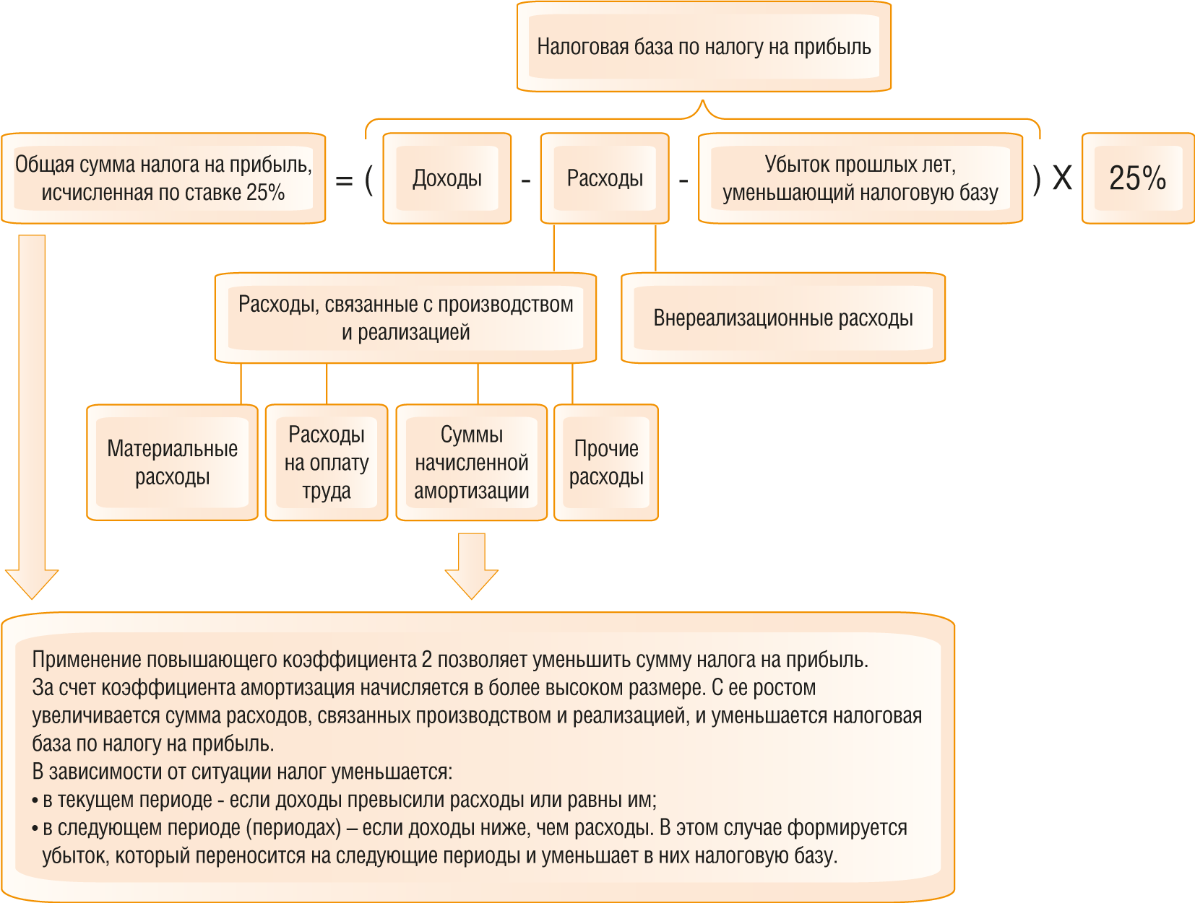

Если решите продать ОС, первоначальная стоимость которого сформирована с повышающим коэффициентом, учтите, что убыток от его реализации приравнивается к нулю. Учесть его при исчислении налога на прибыль не получится (п. 3 ст. 268 НК РФ).

**3. Повышающие коэффициенты при учете затрат, связанных с приобретением прав на программы, базы данных, программно-аппаратные комплексы**

Расходы, связанные с приобретением программ, баз данных, можно учесть в большей сумме, чем раньше, если программа, база данных соответствует двум критериям (п. п. 1, 3 ст. 257, пп. 26 п. 1 ст. 264 НК РФ):

* является российской;
* включена в специальный реестр.

Это стало возможным за счет изменения порядка применения специальных коэффициентов:

* на повышающие коэффициенты можно скорректировать больший круг расходов, так как условий для их применения стало меньше. Раньше они применялись, только если программа, база данных относилась к сфере искусственного интеллекта. А сейчас это не является условием их использования;
* значения коэффициентов, которые раньше использовались при приобретении программ и баз данных, увеличены с 1,5 до 2;
* введены новые категории объектов, по которым применим коэффициент 2.

Перечислим, какие коэффициенты можно применить с учетом этих изменений.

1. Повышающий коэффициент 2, увеличивающий первоначальную стоимость следующих объектов:

* ОС, включенных в единый реестр российских программ для ЭВМ и баз данных (п. 1 ст. 257 НК РФ). Раньше повышающего коэффициента по ним не было;
* НМА в виде исключительных прав на программы, базы данных, которые включены в этот же реестр. Повышающий коэффициент по ним существовал и раньше, но был увеличен с 1,5 до 2 (п. 3 ст. 257 НК РФ).

**Важно!** Чтобы применить коэффициент в отношении НМА, программа (база данных) должна быть включена в соответствующий реестр на момент ввода в эксплуатацию. Если в последующем она исключается из реестра, первоначальная стоимость НМА не меняется. Пересчитывать ее без коэффициента не нужно. Основание - Письмо Минфина России от 17.01.2025 N 03-03-06/1/3127. В нем сделаны выводы в отношении программ для ЭВМ, но их можно распространить и на базы данных.

Воспользоваться коэффициентом 2 можно, если он предусмотрен в учетной политике для целей налогообложения. Это следует из п. 1 Письма Минфина России от 08.11.2022 N 03-03-06/1/108245. В разъяснениях упоминается прежнее значение коэффициента, так как они основаны на старой редакции п. п. 1, 3 ст. 257 НК РФ. Полагаем, что ими можно руководствоваться и после изменения этих норм.

Применив коэффициент 2, вы можете отнести на расходы через амортизацию большую сумму, чем потратили на приобретение или создание НМА, его доведение до состояния, пригодного к использованию, на приобретение ОС и его сооружение, изготовление, доставку, доведение до состояния, пригодного к использованию.

|  |
| --- |
| Пример расчета амортизации с использованием нового и старого коэффициентов  Организация приобретает нематериальный актив - исключительные права на российскую программу для ЭВМ, включенную в специальный реестр. Стоимость ее приобретения - 1 800 000,00 руб. (без НДС). Организация определила срок ее полезного использования - 30 месяцев. Амортизация начисляется линейным методом.  При использовании нового повышающего коэффициента показатели такие:   * первоначальная стоимость НМА - 3 600 000,00 руб. (1 800 000,00 руб. x 2); * сумма ежемесячных амортизационных начислений - 120 000,00 руб. (3 600 000,00 руб. / 30); * общая сумма, которую организация отнесет на расходы через амортизацию в течение срока ее начисления, - 3 600 000,00 руб. Она **вдвое больше, чем было потрачено** на приобретение НМА.   **Для сравнения** приведем, какие были бы показатели при использовании старого коэффициента:   * первоначальная стоимость НМА - 2 700 000,00 руб. (1 800 000,00 руб. x 1,5); * сумма ежемесячных амортизационных начислений - 90 000,00 руб. (2 700 000,00 руб. / 30); * общая сумма амортизации, списываемая в течение срока ее начисления, - 2 700 000,00 руб. |

Если сформируете первоначальную стоимость НМА или ОС с применением рассматриваемого коэффициента, то при его продаже убыток от реализации приравнивается к нулю. Учесть убыток для целей налога на прибыль не получится (п. 3 ст. 268 НК РФ).

2. Повышающий коэффициент 2, который увеличивает сумму следующих затрат, включаемых в прочие расходы (пп. 26 п. 1 ст. 264 НК РФ):

* затрат, связанных с приобретением по лицензионным или сублицензионным соглашениям с правообладателями права использовать программы, базы данных, программно-аппаратные комплексы, включенные в специальный реестр;
* затрат на приобретение исключительных прав на программу, которые не признаются амортизируемым НМА, так как затраты не превысили 100 000,00 руб. Вывод следует из анализа Письма ФНС России от 07.03.2023 N СД-4-3/2672@ и п. 3 ст. 257 НК РФ. Однако возможна и другая позиция, согласно которой коэффициент можно применять только к первым из названных затрат. Рекомендуем уточнить это в своей инспекции.

Чтобы его использовать, закрепите коэффициент 2 в учетной политике для целей налогообложения.

Если воспользуетесь коэффициентом 2, то сможете отнести на прочие расходы сумму, которая вдвое превышает фактически понесенные затраты.

|  |
| --- |
| Пример определения суммы затрат, учитываемой с коэффициентом 2 в прочих расходах  Организация в 2025 г. приобрела по лицензионному договору на год право использовать российскую программу. Программа включена в специальный реестр. Стоимость ее приобретения - 300 000,00 руб.  Использовав повышающий коэффициент 2, организация отнесла на прочие расходы 600 000,00 (300 000,00 руб. x 2). Это вдвое больше, чем фактические затраты на ее приобретение. |

Расходы на адаптацию и модификацию программ для ЭВМ и баз данных учитывайте в размере фактических затрат без применения к ним повышающего коэффициента 2 (пп. 26 п. 1 ст. 264 НК РФ, Письмо Минфина России от 05.12.2024 N 03-03-06/122830).

Если в текущем году вы признаете расходы на приобретение права на использование программ (баз данных) из реестра, которые относятся к сфере искусственного интеллекта, но произведены они до 2025 г., применяйте прежний коэффициент 1,5, а не 2 (п. 1 ст. 272 НК РФ, Письмо Минфина России от 05.12.2024 N 03-03-06/122830).

**4. Повышающий коэффициент при учете расходов на НИОКР**

Повышающий коэффициент для расходов на НИОКР увеличен с 1,5 до 2 (п. 7 ст. 262 НК РФ).

Повышающим коэффициентом 2 может воспользоваться организация, которая производит для себя самостоятельно или заказывает у стороннего исполнителя НИОКР из утвержденного перечня. Значительную часть затрат на них при определенных условиях она может учесть в размере, умноженном на повышающий коэффициент (п. п. 1, 7, 8, 9 ст. 262 НК РФ).

Для малых технологических компаний, включенных в специальный реестр, есть особенности. Одна из них состоит в том, что отдельные расходы на НИОКР они учитывают с коэффициентом 2 независимо от их включения в утвержденный перечень.

|  |  |  |  |
| --- | --- | --- | --- |
|  |  | См. также: Как применять повышающий коэффициент при учете расходов на выполнение НИОКР, приобретение ПО и программно-аппаратных комплексов |  |

В зависимости от того, возникает ли у вас в результате НИОКР нематериальный актив, сумму соответствующих затрат, скорректированную на коэффициент, вы включаете в расходы по-разному.

**Если НМА возникает**, то есть вы получаете исключительные права на результаты интеллектуальной деятельности, признаваемые нематериальными активами, эту сумму учитывайте в расходах постепенно одним из следующих способов:

* через амортизацию;
* путем включения в прочие расходы, связанные с производством и реализацией, в течение двух лет.

Выбранный вариант их учета нужно зафиксировать в учетной политике для целей налогообложения.

**Если НМА не возникает**, сумму соответствующих затрат, скорректированную на коэффициент, учитывайте в прочих расходах. Включите ее в прочие расходы на момент, когда исследования, разработки или отдельные этапы работ завершены (п. 7 ст. 262 НК РФ).

|  |
| --- |
| Пример расчета расходов на НИОКР с применением повышающего коэффициента 2  Организация понесла затраты на научные исследования, которые можно учесть с коэффициентом в прочих расходах на момент завершения исследований. Их сумма - 1 000 000,00 руб. Воспользовавшись повышающим коэффициентом, она отнесла на прочие расходы 2 000 000,00 руб. (1 000 000,00 руб. x 2) - сумму, которая в два раза больше, чем потраченная. |

**5. Федеральный инвестиционный налоговый вычет по налогу на прибыль**

Федеральный инвестиционный налоговый вычет предусмотрен ст. 286.2 НК РФ.

Его можно применить, если вы плательщик налога на прибыль и одновременно выполняются следующие условия (п. п. 1, 2, 10 ст. 286.2 НК РФ, п. 1 Постановления Правительства РФ от 28.11.2024 N 1638, Приложение к этому Постановлению):

1. ваш основной вид деятельности по данным ЕГРЮЛ по состоянию на 1 января 2024 г. включен в любую из следующих группировок ОКВЭД:
   * раздел "Добыча полезных ископаемых";
   * раздел "Обрабатывающие производства", кроме классов "Производство пищевых продуктов", "Производство напитков", "Производство табачных изделий";
   * раздел "Обеспечение электрической энергией, газом и паром; кондиционирование воздуха";
   * раздел "Деятельность гостиниц и предприятий общественного питания";
   * класс "Научные исследования и разработки";
   * класс "Деятельность в сфере телекоммуникаций";
   * класс "Деятельность в области информационных технологий", и при этом таким основным видом деятельности выступают обработка данных, услуги по размещению информации, связанная с этим деятельность;
2. вы несете расходы, к которым можно применить вычет, либо входите в одну группу лиц с организацией, которая их несет и которая передала вам данные налогового учета и копии документов, подтверждающих расходы;
3. вы не входите ни в одну из категорий лиц, которые не вправе применять вычет.

Вычет введен одновременно с поднятием ставки по налогу на прибыль. Он позволяет снизить налог на прибыль и авансовые платежи по нему в пределах, соответствующих ее увеличению. Для большинства плательщиков ставка выросла до 25%. Ее рост связан с повышением ставки в федеральный бюджет с 3% до 8%.

Используя вычет, можно уменьшить налог, авансовый платеж, рассчитываемый по ставке в федеральный бюджет, но не больше чем до суммы, рассчитанной по ставке 3%, - по существу, по той ставке, которая была до ее повышения. Снижать налог, авансовый платеж ниже этого предельного значения с помощью вычета нельзя (п. 6 ст. 286.2 НК РФ).

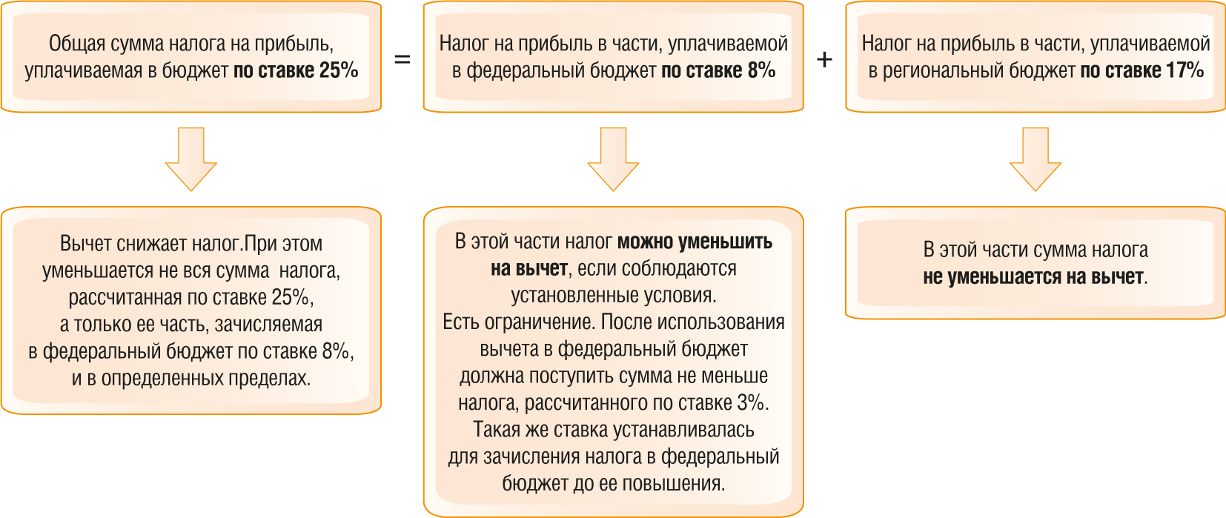

**6. Пониженная ставка по налогу на прибыль для малых технологических компаний**

В период до 2030 г. включительно для российских организаций, внесенных в реестр малых технологических компаний, регионы могут понижать ставку по налогу на прибыль (п. 1.8-5 ст. 284 НК РФ).

Льготная ставка по нему устанавливается законом субъекта РФ. Она снижается только в части налога, зачисляемой в региональный бюджет. В законе субъекта РФ могут предусматриваться:

* различные размеры льготных ставок для разных видов малых технологических компаний;
* дополнительные требования к ним и условия применения данной льготы.

Если ваш регион установил льготную ставку, то пользоваться ею можно, пока вы включены в реестр малых технологических компаний. Если вас из него исключают, вы утрачиваете право на льготу.